Sistema 1. Ferretería

Caso de uso 1. Comprar herramientas Ana López Marín
Flujo Básico
- El cliente selecciona Comprar Herramientas en el menú principal.
- El Sistema muestra la lista de herramientas disponibles para comprar, indicando su

nombre, material, fabricante y precio.
- El cliente selecciona las herramientas que desea comprar, y estas se añaden al carrito de compras, actualizando el precio total de acuerdo con el precio de compra de las herramientas seleccionadas.
- El cliente selecciona Comprar Herramientas.
- El sistema muestra la lista de herramientas seleccionadas incluyendo su nombre, material y precio, y pide al cliente que introduzca su nombre, apellidos, dirección de envío y método de pago (tarjeta de crédito, PayPal o metálico), siendo todos ellos campos obligatorios, y de manera opcional un número de teléfono y correo electrónico. De forma obligatoria, para cada herramienta seleccionada se pedirá la cantidad a comprar y una breve descripción.
- El cliente rellena los datos y elige la opción Guardar.
- El sistema muestra la compra realizada, indicando los datos del cliente (Nombre y Apellidos), dirección de envío, su precio total, fecha de compra y las herramientas compradas (nombre, material, precio, descripción y cantidad).
Flujo Alternativo 0 - al Paso 2
Si el sistema detecta que no hay herramientas disponibles para comprar se lo notificará al usuario.
Flujo Alternativo 1 - al Paso 2
  - El sistema ofrece al cliente la posibilidad de filtrar las herramientas por material y/o

precio.
  - El cliente fija los filtros que le interesan.
  - El sistema muestra sólo las herramientas que cumplen los criterios de los filtros. Flujo Alternativo 2 - al Paso 5
El cliente elige modificar el carrito de compras para borrar aquellas herramientas que no le interesan. Automáticamente, el sistema actualiza el precio total del contenido del carrito de acuerdo con el precio de compra de las herramientas seleccionadas.
Flujo Alternativo 3 - al Paso 4
Si el sistema detecta que no hay en el carrito ninguna herramienta para comprar, la opción para continuar el proceso no estará activa.

Si el sistema detecta que algún dato obligatorio no se ha rellenado, notificará al usuario y volverá al paso 5.
Flujo Alternativo 5 - al Paso 6
Si el sistema detecta que la cantidad que el usuario desea comprar de cualquier herramienta es 0, la opción de continuar el proceso no estará activa.
Flujo Alternativo 6 - al Paso 7
El sistema detecta que no hay cantidad suficiente de herramientas, informa al usuario del problema y muestra otra vez la vista de selección de herramientas volviendo al paso 4.
Precondición
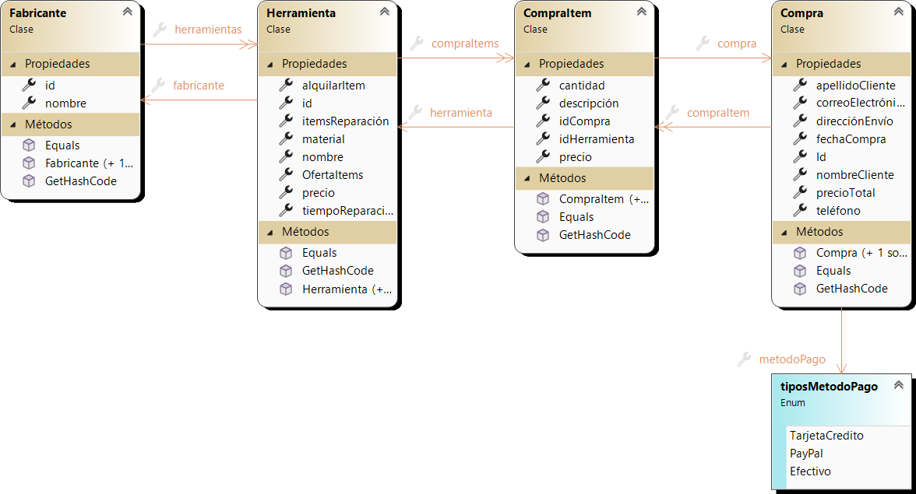
El usuario debe estar conectado como Cliente para iniciar el caso de uso. Diagrama de clases

- El cliente selecciona Reparar Herramientas en el menú principal.
- El Sistema muestra la lista de herramientas disponibles para reparar indicando su
nombre, material, fabricante, precio y tiempo de reparación (días hábiles).
- El cliente selecciona las herramientas que desea reparar, y estas se añaden al carrito de reparación, actualizando el precio total de acuerdo con la reparación de todas las herramientas seleccionadas.
- El cliente selecciona Reparar herramientas.
- El sistema muestra la lista de herramientas seleccionadas incluyendo su nombre, tiempo de reparación y precio, y pide al cliente que introduzca su nombre, apellidos, fecha de entrega y método de pago (tarjeta de crédito, PayPal o metálico), siendo todos ellos campos obligatorios, y de manera opcional un número de teléfono. Además, por cada herramienta seleccionada se pedirá una descripción de forma opcional y una cantidad de forma obligatoria.
- El cliente rellena los datos y elige la opción Guardar.
- El sistema muestra las reparaciones solicitadas, indicando los datos del cliente (Nombre y Apellidos), fecha de entrega, fecha de recogida, su precio total, y las herramientas a reparar (nombre, precio, descripción del problema y cantidad).
Flujo Alternativo 0 - al Paso 2
  - El sistema ofrece al cliente la posibilidad de filtrar las herramientas por nombre y/o

tiempo de reparación.
  - El cliente fija los filtros que le interesan.
  - El sistema muestra sólo las herramientas que cumplen los criterios de los filtros. Flujo Alternativo 1 - al Paso 5
Si el sistema detecta que el cliente ha seleccionado una fecha de entrega anterior a hoy, se lo notifica al usuario y vuelve al paso 5.
Flujo Alternativo 2 - al Paso 5
El cliente elige modificar el carrito de reparación para borrar aquellas herramientas que no le interesan. Automáticamente, el sistema actualiza el precio total del contenido del carrito de acuerdo con el precio de reparación de las herramientas seleccionadas.
Flujo Alternativo 3 - al Paso 4
Si el sistema detecta que no hay en el carrito ninguna herramienta para reparar, la opción para continuar el proceso no estará activa.
Flujo Alternativo 4 - al Paso 6
Si el sistema detecta que algún dato obligatorio no se ha rellenado, notificará al usuario y volverá al paso 5.

Si el sistema detecta que la cantidad que el usuario desea reparar de cualquier herramienta es 0, la opción de continuar el proceso no estará activa.
Precondición
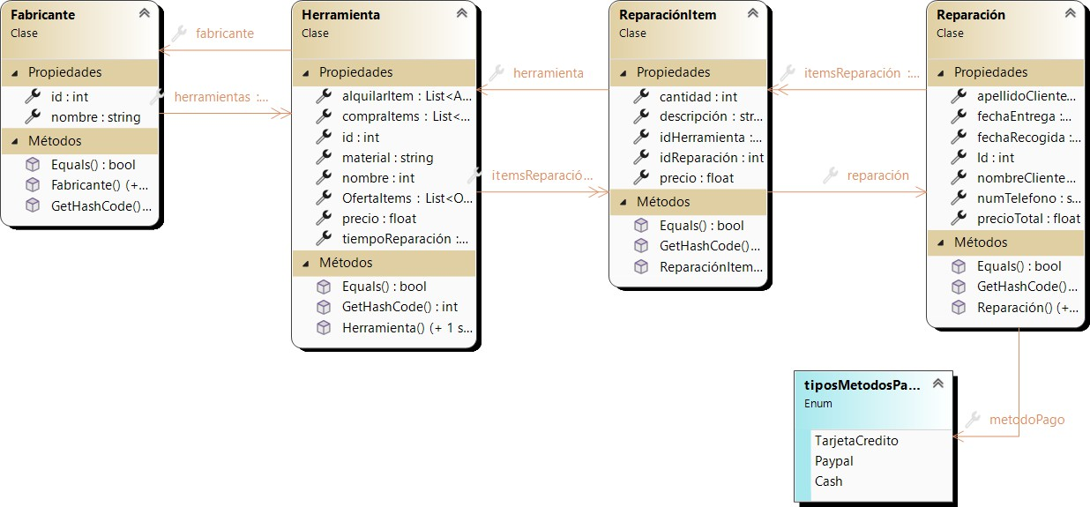
El usuario debe estar conectado como Cliente para iniciar el caso de uso. Diagrama de clases

- El administrador selecciona Crear Ofertas en el menú principal.
- El sistema muestra la lista de herramientas disponibles para ofertar, indicando su

nombre, material, fabricante y precio.
- El administrador selecciona las herramientas a las que desea aplicar una oferta, y estas se añaden al carrito de ofertas.
- El administrador selecciona Crear Ofertas.
- El sistema muestra la lista de herramientas seleccionadas incluyendo su nombre, material y precio, y pide al administrador que introduzca por cada herramienta el porcentaje que se va a rebajar (siendo este un campo obligatorio). También de forma general para la oferta, se pide introducir el período (fecha inicio y fecha fin) en el que la oferta estará activa y con que método de pago se aplica (paypal, bizum, tarjeta), siendo estos campos obligatorios. De forma opcional, se podrá indicar a quien va dirigida la oferta (socios o todo el mundo).
- El administrador rellena los datos y elige la opción Guardar.
- El sistema muestra la oferta de los productos rebajados, indicando la fecha de inicio y fin de la oferta, la fecha en la que se creó la oferta, el método de pago para el que se aplica y a quien va dirigida. También, para cada herramienta ofertada se muestra su nombre, material, fabricante, precio original y el precio con la oferta.
Flujo Alternativo 0 - al Paso 2
  - El sistema ofrece al administrador la posibilidad de filtrar las herramientas por
fabricante y/o precio.
  - El administrador fija los filtros que le interesan.
  - El sistema muestra sólo las herramientas que cumplen los criterios de los filtros. Flujo Alternativo 1 - al Paso 5
Si el sistema detecta que el administrador ha seleccionado una fecha anterior a hoy, o la fecha de fin de la oferta es menor que la de comienzo, se lo notifica al usuario y vuelve al paso 5.
Flujo Alternativo 2 - al Paso 5
El administrador elige modificar el carrito de ofertas para borrar aquellas herramientas que no le interesan.
Flujo Alternativo 3 - al Paso 5
Si el sistema detecta que el administrador ha introducido un porcentaje mayor al 100% o menor al 0%, la opción de continuar el proceso estará desactivada.

Si el sistema detecta que no hay en el carrito ninguna herramienta para aplicar oferta, la opción para continuar el proceso no estará activa.
Flujo Alternativo 5 - al Paso 7
Si el sistema detecta que algún dato obligatorio no se ha rellenado, notificará al usuario y volverá al paso 5.
Precondición
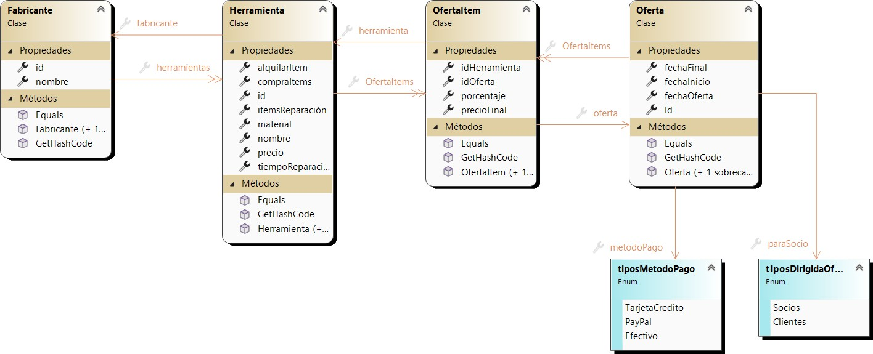
El usuario debe estar conectado como Administrador para iniciar el caso de uso. Diagrama de clases

- El cliente selecciona Alquilar Herramientas en el menú principal.
- El sistema muestra la lista de herramientas disponibles para alquilar desde pasado mañana hasta la semana siguiente, indicando su nombre, material, fabricante y precio.
- El cliente selecciona las herramientas que desea alquilar, y estas se añaden al carrito de alquileres, actualizando el precio total de acuerdo con el periodo y el precio de alquiler de las herramientas seleccionadas.
- El cliente selecciona Alquilar Herramientas.
- El sistema muestra la lista de herramientas seleccionadas incluyendo su nombre, material y precio, y pide al cliente que introduzca su nombre, apellidos, dirección de envío y método de pago (tarjeta de crédito, PayPal o metálico), siendo todos ellos campos obligatorios, y de manera opcional un número de teléfono y correo electrónico. Para cada herramienta seleccionada se pedirá de forma obligatoria la cantidad a alquilar.
- El cliente rellena los datos y elige la opción Guardar.
- El sistema muestra el alquiler realizado, indicando el nombre y apellidos del cliente, dirección de envío, cuándo se realizó el alquiler, su precio total, el periodo de alquiler (fecha inicio y fecha fin) y las herramientas alquiladas (nombre, material, precio y cantidad).
Flujo Alternativo 0 - al Paso 2
Si el sistema detecta que no hay herramientas disponibles para el periodo seleccionado se lo notificará al usuario.
Flujo Alternativo 1 - al Paso 2
  - El sistema ofrece al cliente la posibilidad de filtrar las herramientas por nombre y/o

material.
  - El cliente fija los filtros que le interesan.
  - El sistema muestra sólo las herramientas que cumplen los criterios de los filtros. Flujo Alternativo 2 - al Paso 5
El cliente elige modificar el carrito de alquileres para borrar aquellas herramientas que no le interesan. Automáticamente, el sistema actualiza el precio total del contenido del carrito de acuerdo con el periodo de alquiler y el precio del alquiler de las herramientas seleccionadas.
Flujo Alternativo 3 - al Paso 4
Si el sistema detecta que no hay en el carrito ninguna herramienta para alquilar, la opción para continuar el proceso no estará activa.

Si el sistema detecta que algún dato obligatorio no se ha rellenado, notificará al usuario y volverá al paso 5.
Flujo Alternativo 5 – al paso 6
El sistema detecta que no hay cantidad suficiente de herramientas informa al usuario del problema y muestra otra vez la vista de selección de herramientas volviendo al paso 4.
Flujo Alternativo 6 - al Paso 6
Si el sistema detecta que el cliente ha seleccionado una fecha anterior a hoy, o la fecha de fin de alquiler es menor que la de comienzo, se lo notifica al usuario y vuelve al paso 5.
Precondición
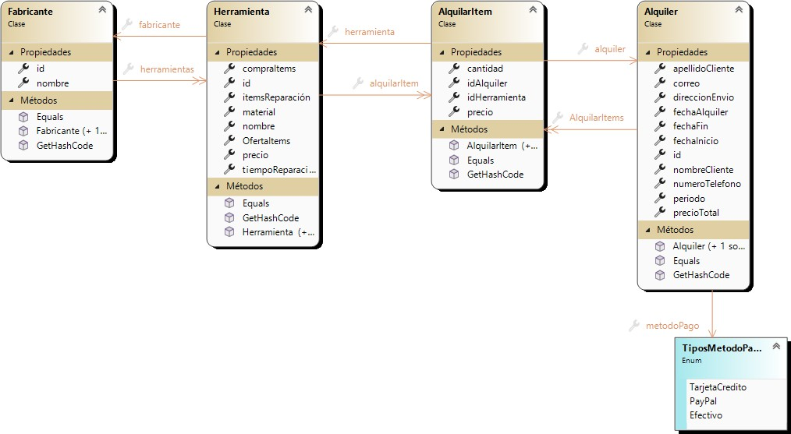
El usuario debe estar conectado como Cliente para iniciar el caso de uso. Diagrama de clases

